**Проверка результатов калибровки**

В этом руководстве мы узнаем, как проводить проверку результатов внутренней калибровки со следующей конфигурацией системы компьютерного зрения:

* Камера не поворачивается;
* Нам нужно активировать мишень одну за другой и сделать их снимки.

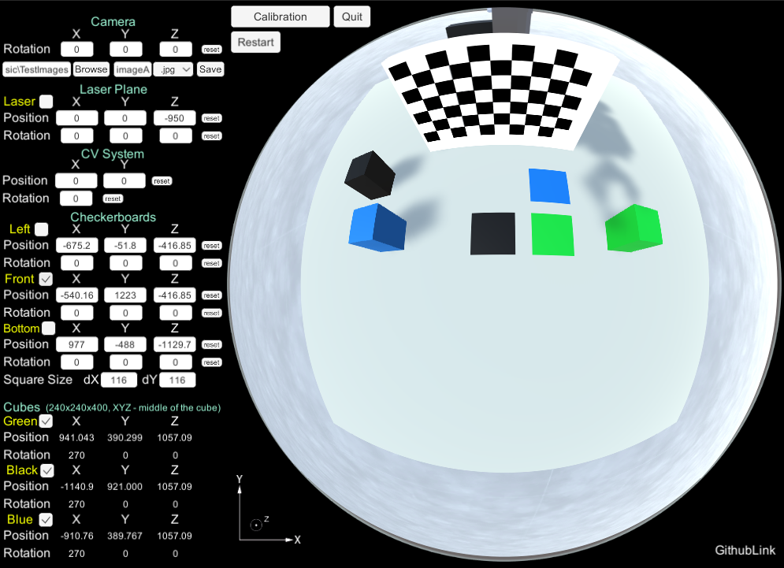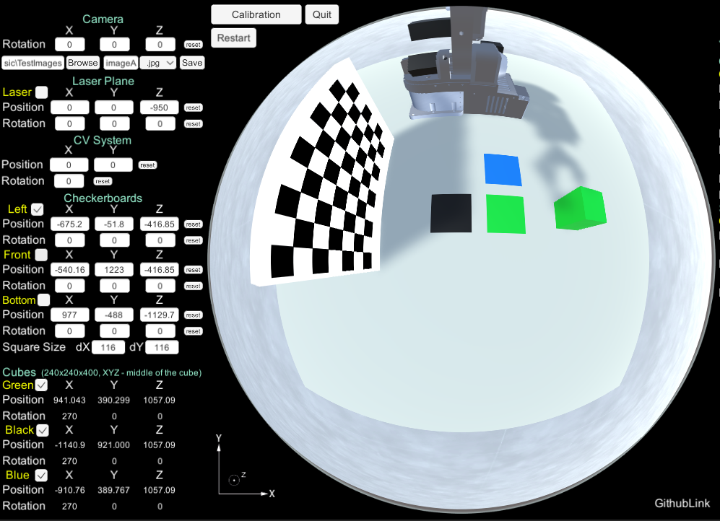

**Процедура калибровки**

Прежде всего, вам необходимо откалибровать камеру, если вы еще этого не сделали — сначала перейдите к руководству по калибровке.

**Подготовка**

В этом руководстве есть несколько дополнительных файлов Matlab, которые должны быть включены в папку проекта:

* C_calib_data
* cam2world
* compose_rotation
* get_checkerboard_cornersUrban
* calibrate
* FindTransformMatrix

**Основная программа**

Сначала загрузим наши параметры калибровки и изображение в данные калибровки для дальнейшей работы.

clc

clear all

load('Omni_Calib_Results_116m.mat'); % Calib parameters

ocam_model = calib_data.ocam_model; % Calib parameters

i = calib_data.n_ima;

calib_data.L(i+1)={'TestImages/image.jpg'};

Далее нам нужно найти координаты пикселей нашей шахматной доски.

use_corner_find=1;

[callBack,Xp_abs_,Yp_abs_] = ...

get_checkerboard_cornersUrban(i+1,use_corner_find,calib_data);

Xt = calib_data.Xt;

Yt = calib_data.Yt;

imagePoints = [Yp_abs_,Xp_abs_];

Далее мы можем выполнить процесс калибровки для нашего изображения. Идея здесь в том, что к уже существующим калибровочным изображениям мы добавили еще одно и проведем процесс калибровки для нашего изображения.

% first image extrinsic

[RRfin,ss]=calibrate(Xt, Yt, Xp_abs_, Yp_abs_, ocam_model);

RRfin_=FindTransformMatrix(Xp_abs_, Yp_abs_, Xt, Yt, ocam_model, RRfin);

После калибровки у нас есть матрица перехода между нашей камерой и предоставленной шахматной доской. Из матрицы перехода мы можем взять интересующее нас расстояние для использования (расстояние от камеры до шахматной доски).

% find distance

Y1 = RRfin_( ? )

Для второго изображения мы используем тот же код

%% second image

i = calib_data.n_ima;

calib_data.L(i+1)={'TestImages/image1.jpg'};

use_corner_find=1;

[callBack,Xp_abs_,Yp_abs_] = ...

get_checkerboard_cornersUrban(i+1,use_corner_find,calib_data);

Xt = calib_data.Xt;

Yt = calib_data.Yt;

imagePoints = [Yp_abs_,Xp_abs_];

% first image extrinsic

[RRfin,ss]=calibrate(Xt, Yt, Xp_abs_, Yp_abs_, ocam_model);

RRfin_=FindTransformMatrix(Xp_abs_, Yp_abs_, Xt, Yt, ocam_model, RRfin);

% find distance

Y2 = RRfin_( ? )

Теперь мы можем сравнить значения:

|  |  |  |
| --- | --- | --- |
|  | Левая мишень, мм | Вверхяя мишень, мм |
| Реальные значения | 675.2 | 1223.0 |
| Экспериментальные значения | 672.4 | 1222.9 |
| Погрешность | 2.8 | 0.1 |